Nabídka pro
Nemocnice Havířov, p.o
WWW.N55ERVIS.cz
NS SERVIS
Vypracoval:
Mail:
Dne: 30.9.2025
s.r.o.

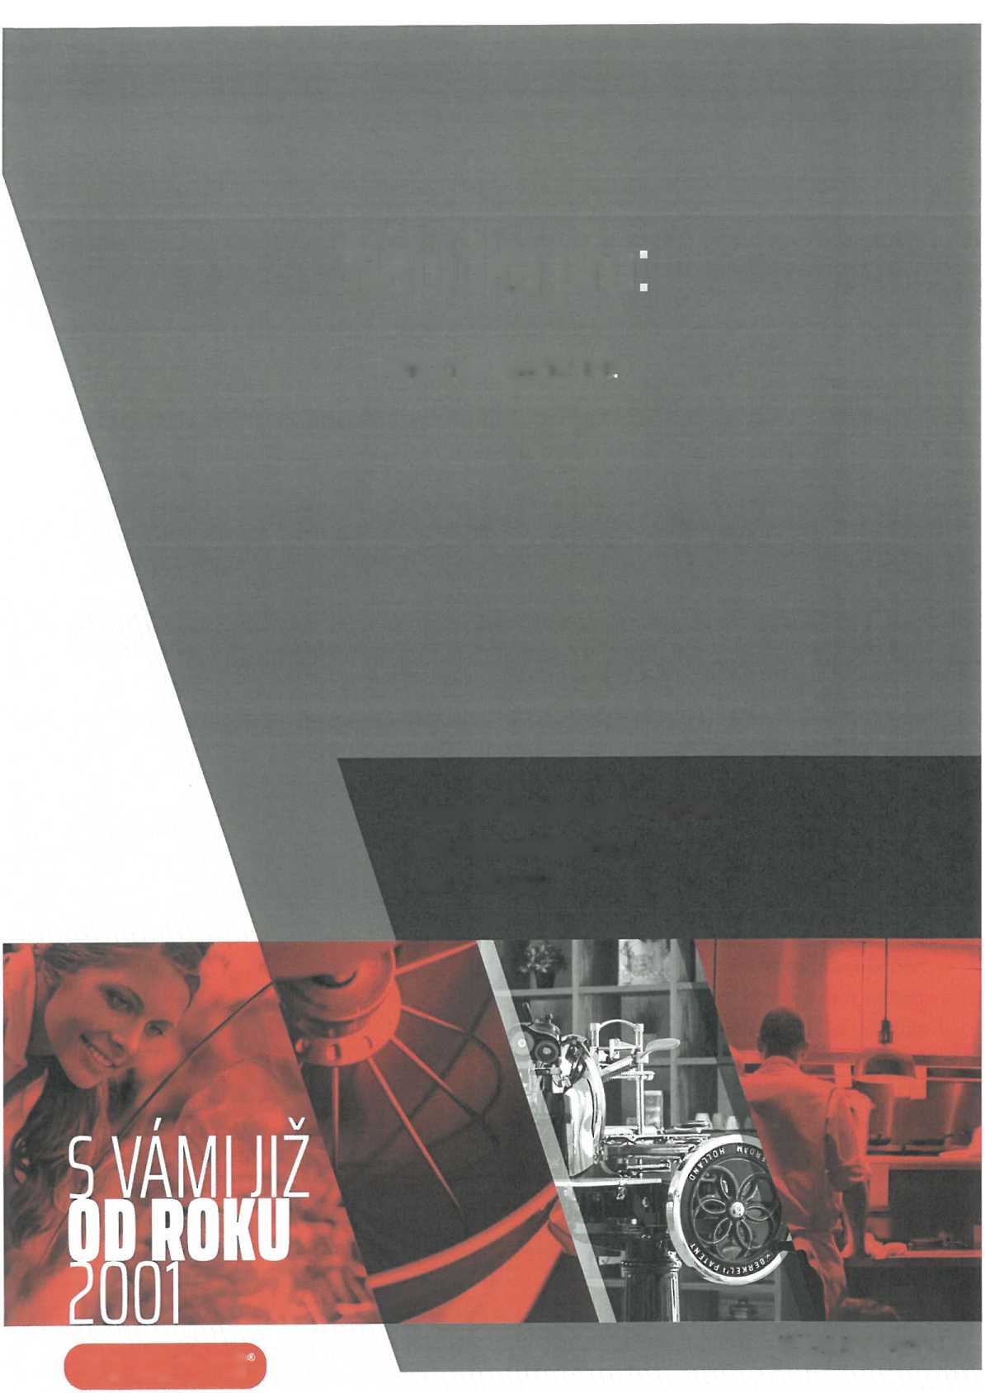

>S SERVIS^
www.nsservis.cz
www.narezovestroje.cz

Společnost NS SERVIS s.r.o. působí na českém potravinářském trhu již od roku 2001.

1. Univac 350 Profi B
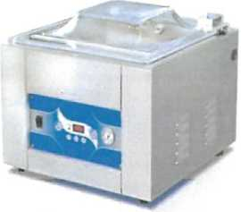
Tento profesionální balicí stroj je vyroben výhradně z nerezové oceli, díky čemuž vyniká dlouhou životností, odolností a maximální hygienou. Jeho moderní technické vlastnosti zajišťují vysokou flexibilitu použití - dokonale se hodí pro balení omáček a tekutých potravin, masa, ryb, zeleniny i dalších čerstvých či připravených výrobků..
Uplatnění najde v restauracích, gastronomických provozech, cateringu, supermarketech i v dalších potravinářských zařízeních.
Na přání může být vybaven systémem vstřikování inertního plynu pro potravinářské účely, který umožňuje bezpečné balení a ochranu i drobivých a choulostivých produktů.
- Součástí, dle požadavku budou distanční desky ANO
Maximální rozměr sáčku 350x400 mm ANO
- Automatické otevírání víka ANO
- Vakuování tekutin ANO
Technický parametr Hodnota
Celkové rozměry 460 x 510 x 460 mm (V)
Rozměry vakuové komory 365 x 400 x 190 mm (V)
Svářecí lišta 350 mm (1x5 mm)
Vakuová BUSH pumpa Q= 16 m³/h
Ovládací panel Digit 9 PRG
Napájení 230 V/50-60 Hz

Cena pro Vás: 52 900,- bez DPH

(Existují i levnější modely, ale nemají vakuovou pumpu BUSH)

